S úsmevom do škôlky

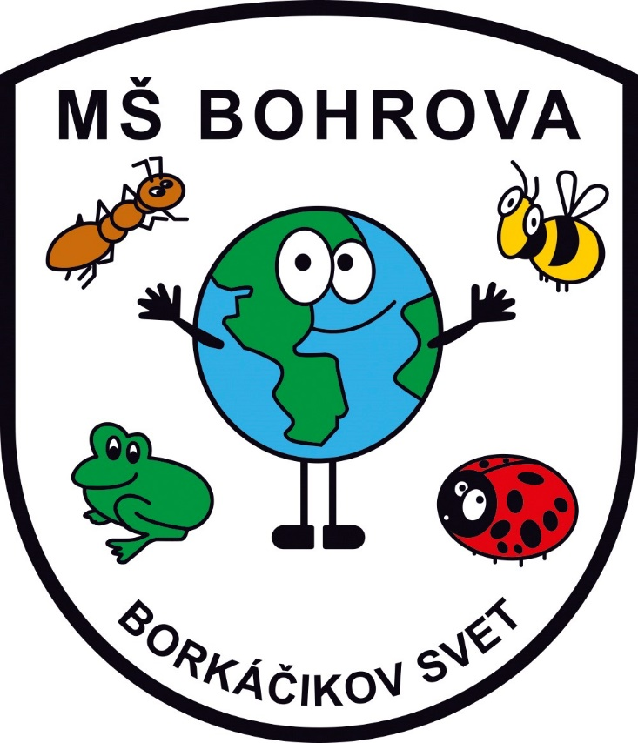

Vstup dieťaťa do materskej školy je jeho prvým krokom do spoločnosti. Prináša to so sebou množstvo zmien, s ktorými sa musí nie len dieťa, ale aj rodičia vyrovnať. Adaptačný proces je podmienený viacerými faktormi: zrelosť vyššej nervovej sústavy, výchovný štýl v rodine, zdravotný stav dieťaťa, vek dieťaťa, alebo aj predchádzajúci pobyt v kolektívnom zariadení. Ťažkosti pri začleňovaní dieťaťa do kolektívu sú individuálne, niektoré dieťa sa začlení takmer ihneď bez akýchkoľvek ťažkostí, iné s tým môže mať dlhodobejší problém.
Hľadáme spolu cestu, ako tento problém zmierniť. Dôležitými vlastnosťami, ktoré vplývajú na plynulú adaptáciu dieťaťa v MŠ sú jednotnosť, dôslednosť a trpezlivosť zo strany rodičov a učiteľov. Pojem „adaptácia“ - sa v pedagogike používa v súvislosti s otázkami prispôsobivosti a prispôsobovania dieťaťa podmienkam rodinného, školského, mimoškolského prostredia. Psychológia pod pojmom „adaptácia“ rozumie zmenu citlivosti, ktorá nastáva následkom prispôsobenia sa zmyslového orgánu vplyvom naň pôsobiacim.
Predsa len, jedná sa o určitý proces adaptácie, ktorý prináša mnoho zmien, tak ako pre dieťa, aj pre rodiča. Dieťa si musí zvyknúť na úplne nové prostredie, režim, kolektív a hlavne čas, ktorý bude tráviť bez spoločnosti rodičov. Rodičia si musia zvyknúť rovnako na odlúčenie od dieťaťa a režim, ktorý mu budú musieť nastaviť. Rodičia a pedagógovia teda zohrávajú veľmi významnú rolu v procese adaptácie dieťaťa do MŠ. Prijatie dieťaťa do materskej školy má byť matersky vrelé, privítanie je zo strany učiteľky, detí, ale aj z prostredia. Nové prostredie vzbudzuje u dieťaťa rešpekt, zvedavosť.
Adaptačný proces je u detí rôzny a netrvá rovnako dlho.

Máte za sebou zápis do MŠ a od septembra vás čaká veľká zmena, keď Vaše dieťa pôjde prvý krát do materskej školy? Ako však zvládnuť nástup do MŠ čo najľahšie?
- Je potrebné začať systematicky a postupne – radšej po malých krokoch pripravovať dieťa na vstup do MŠ. Začnite dieťa pripravovať aspoň jeden až dva mesiace predtým, ako nastúpi do kolektívu– doprajte tomu dostatočný predstih.
- Začleňujte ho častejšie do kolektívu detí – umožnite mu stretávanie sa s rovesníkmi (iné deti v rodine, na ihrisku, v detskom kútiku a pod.)
- Trénovanie odlúčenia – postupne pripravujte dieťa na odlúčenie, 3-ročné dieťa my malo zvládnuť na istý čas pobyt u starých rodičov alebo iných rodinných príslušníkov.
- Vytváranie domácej pohody
- Zoznámenie dieťaťa s MŠ (prechádzka okolo areálu MŠ)
- Dieťaťu neustále pripomínajte niečo, na čo sa najviac teší – veľa nových hračiek, kamarátov, naučia sa nové veci.
- Ak máte možnosť, choďte s ním na prechádzku okolo škôlky, najlepšie medzi 10.00 – 11.00 h, keď sú deti na dvore.
- Nikdy dieťa nestrašte vetou typu: „Počkaj veď ti v škôlke ukážu!“
- Učte dieťa obliekať a vyzliekať sa, obúvať a vyzúvať sa, používať vodovodnú batériu.
- Je samozrejmé, že Vašim pokladom pani učiteľky pomôžu, ale uvedomte si, že okrem Vášho dieťaťa je v štátnej škôlke ešte ďalších 23 detí, ktoré pani učiteľku potrebujú.
- Snažte sa deti viesť ku kultúrnemu stolovaniu. Obedujte vždy v rovnakom čase (v MŠ je to okolo 11.30 – 12.00 h). Počas jedla nech dieťa používa lyžicu – nie ruky! Od stola neodbieha, chlieb a rožok drží samo a samo si odhrýza. Dieťa pije samostatne z pohára. Nikdy dieťa nenaháňajte s jedlom po kuchyni – považuje to potom za hru, nie za stolovanie!!!
- Malé deti často spávajú 2x denne, alebo nespia vôbec. Je potrebné pripraviť ich na spánok 1x cez deň. Vždy po obede ich dajte prezliecť do pyžamy a uložte do postieľky. Ak nechcú spať, prečítajte im rozprávku (nie pustiť CD, DVD). Dieťa si postupne navykne, že po obede bude kľud.
- Ak máva Vaše dieťa často soplík, učte hrou na „Sloníka“, ako má fúkať nos.
- Takisto je potrebné začínať aj s utieraním zadočka. Predídete tomu, aby sa dieťa bálo na záchod v MŠ.
Pani učiteľky budú pokračovať v pomáhaní deťom počas celého adaptačného pobytu dieťaťa v MŠ.

Vstup dieťaťa do MŠ z prostredia domova uľahčíte aj tým, že nebudete s dieťaťom preberať vlastné obavy z jeho adaptácie. Stáva sa, že dieťa je pokojné, ale keď zbadá, že rodič je neistý, alebo má dokonca slzy v očiach, zneistie, pocíti strach a môže sa nechápavo rozplakať. Pred vstupom do MŠ je vhodné zosúladiť denný režim doma s denným režimom MŠ. Dieťa bude istejšie, ak má osvojené hygienické a stravovacie návyky, zručnosti pri starostlivosti o seba, ako sú: obliekanie, obúvanie, použitie vreckovky a podobne.

Čo by malo dieťa vedieť pred nástupom do MŠ:
- svoje meno a priezvisko (malo by reagovať na svoje meno)
- poznať svoje označenie skrinky, ktorú v MŠ dostane
- poznať svoje oblečenie a obuv (odporúčame rodičom hovoriť deťom pri obliekaní čo majú na sebe, aké budú mať náhradné oblečenie, v čom budú spinkať)
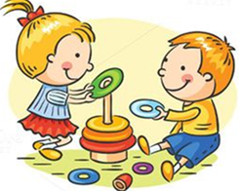
- obliecť sa – s obliekaním určitých vecí pomôže pedagóg (pančušky, gombíky, zipsy, šnúrky a pod.)
- povedať pedagógovi čo potrebuje, s čím potrebuje pomôcť
- vyjadriť čo sa mu páči a čo nie
- jesť samostatne a piť z pohára
- vedieť sa samo vysmrkať
- nemalo by mať plienky
- nemalo by mať cumlík
- malo by byť navyknuté umývať si ruky (pri použití záchoda, pred jedlom, po príchode z vonku, alebo ak sa zašpiní)
- utrieť sa do uteráčika, papierovej vreckovky
- chodiť po schodoch bez toho, aby šli za ruku s dospelým
- odkladať po sebe hračky (odkladať ich na správne miesto kam patria)
- malo by poznať základné slová slušného správania (pozdraviť, poďakovať, poprosiť)
- malo by zvládať chôdzu (z MŠ sa chodí na vychádzky)
- malo by sa správať bezpečne a neubližovať iným deťom

Pokiaľ dieťa niečo z vyššie uvedených zručností ešte nevie, v materskej škole sa to iste naučí. Netreba sa báť, že ak dieťa niečo nevie, tak ho do škôlky neprijmú. Niektoré zručnosti si dieťa osvojí a upevní až v škôlke. Za každý pokrok, dieťa chváľte a motivujte. Najdôležitejšie je, aby dieťa išlo do škôlky s radosťou a dôverovalo pani učiteľkám. Rozhodne je potrebné, aby dieťa navštevovalo materskú školu pravidelne, aby si rýchlejšie zvyklo na denný režim a osvojovalo si nové podnety a zručnosti.
Stáva sa, že pre deti s menšou telesnou odolnosťou je pobyt v škôlke záťažou a dieťa z dôvodu únavy, hluku a námahy sa stane menej odolné voči chorobám a ochorie. Proces adaptácie sa potom po dlhšej neprítomnosti opakuje. Ak dieťa nenavštevuje škôlku pravidelne, je pre neho ťažšie dosiahnuť miesto v skupine a proces adaptácie sa predlžuje. Ak dieťa nie je zrelé na materskú školu, respektíve rodina prechádza životnými zmenami ako sťahovanie, rozvod, kríza vo vzťahu, narodenia súrodenca, je možné vstup do materskej školy odložiť.

Rady pre rodičov:
1. Ranné lúčenie s množstvom kriku a plaču je pre všetkých veľmi náročné. Toto obdobie proste musíte vydržať a dôverovať skúseným učiteľkám:
- Veľmi rýchlo sa s dieťaťom rozlúčte. Nedávajte dieťaťu ani na sekundu pocítiť, že by mohlo odísť s Vami.
- Pokiaľ dieťa chytí záchvat plaču, musíte ho uistiť, že napriek tomu budete musieť odísť a ono aj tak musí zostať v škôlke. Je jasné, že ste v šoku a možno ste u svojho dieťaťa obdobný záchvat ešte nevideli, ale musíte pozbierať sily a ísť. Hovorte s ním však o tejto situácii aj pred tým, ako nastane, keď je dieťa pokojné.
- Aj v prípade, že sa Vám zdá situácia neúnosná a pre všetkých veľmi vyčerpávajúca, dochádzku nesmiete prerušiť, lebo by ste sa ocitli na úplnom začiatku.
- Darujte mu nejakú drobnosť, napríklad srdiečko alebo macíka, ktorý bude symbolizovať, že ho veľmi ľúbite a vždy sa po neho vrátite.
2. Dieťatku nedávajte po škôlke žiadne ďalšie aktivity, bolo by preťažené. Potrebuje si oddýchnuť a svoj stres odfiltrovať v pokojnom domácom prostredí.
3. Nakoľko deti veľmi málo prípadne vôbec v škôlke nechcú jesť, ich nervozita, prípadne plačlivosť sa zvyšuje aj kvôli tomu. Majte po príchode do škôlky pripravenú malú pochúťku, ktorú má rád a potlačte tak ďalšiu vlnu nervozity z vášho stretnutia. Z detí zvykne opadnúť stres a po uvoľnení sa opäť rozplačú. Pochúťka, ktorú má rád či obľúbená hračka ho určite potešia.
4. Hovorte o jeho strachu a úzkosti. Snažte sa zistiť, čoho konkrétne sa dieťa bojí. Má strach, že sa nevrátite? Ublížil mu niekto? Alebo nevie, kde je toaleta? Ak raz presne definujete, čoho sa dieťa bojí, dokážete proti týmto jeho obavám v spolupráci s učiteľkou ľahšie bojovať.
5. Poproste učiteľku, aby si dieťa mohlo vziať do škôlky svoju najobľúbenejšiu hračku. Bude mu dávať pocit bezpečia a istoty pokiaľ sa navrátite.

Aj adaptácia má šťastný koniec
Dieťa sa stáva vyrovnanejšie, je menej plačlivé a chápe pravidlá materskej školy. Prejavuje svoju náklonnosť, napodobňuje iné deti a prehlbuje priateľstvá. Priestory školy sú pre neho známe a upokojenie umožňuje štandardné stravovanie. Ak ste boli trpezliví a nenechávali ste svoje dieťa celodenne v škole, teraz je ten správny čas. Dieťa je na to pripravené. Určite s ním však o tom komunikujte, aby opäť nezostalo zneistené.
Vyčerpanie stále pretrváva, a preto sa neodporúča po škôlke žiadny fyzicky náročnejší režim. Dieťa by si malo v pokoji dobiť energiu.
Kto prežil nástup svojich detí do škôlky, vie že každé to prežívalo úplne inak. Nestanovujte si preto žiadny limit a neporovnávajte Vaše dieťa s inými. Pamätajte, že každé dieťa je jedinečné a má iné povahové črty a predispozície. Niektoré deti fyzické prejavy úzkosti či teatrálne záchvaty vôbec nemajú. U iných sa objavia na pár dní a u ďalších môžu pretrvávať týždne. Nakoniec si však zvykne a vy budete mať radosť, že ste ho podporovali najlepšie ako ste vedeli.

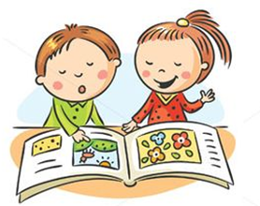

Proces adaptácie prebieha 3 fázami počas prvých 3 týždňov dieťaťa v MŠ:
- fáza – ORIENTAČNÁ (1. týždeň v MŠ)
Správanie dieťaťa v MŠ:
- dieťa spoznáva prostredie MŠ – stavia sa do úlohy pozorovateľa
- získava informácie o novom prostredí
- spracováva množstvo podnetov a problémov
- pozoruje, nepokúša sa nadväzovať kontakty s ostatnými deťmi
- nezaujíma sa o aktivity detí
- môže byť uzavreté, zdržanlivé
- nerozpráva o svojich zážitkoch
- nehrá sa intenzívne a vytrvalo
- rozpráva veľmi potichu alebo vôbec
Pomoc zo strany učiteľky:
- rešpektuje úlohu pozorovateľa dieťaťa
- podporuje konanie dieťaťa
- citlivo pristupuje ak dieťa plače
- podporuje u dieťaťa poznávanie pravidiel
- podporuje poznávanie prostredia MŠ
- dieťa si môže ponechať obľúbenú hračku
- poskytne podporu pre pobyt s kamarátom alebo súrodencom
- ku koncu týždňa pripraví zaujímavú aktivitu s pokračovaním v budúcom týždni

Správanie dieťaťa doma:
- môže prežívať to čo dospelí po namáhavom dni
- je uzavreté, zdržanlivé
- je unavené hlukom a množstvom podnetov
- môže túžiť po kľude, oddychu
- potrebuje čas na spracovanie nových podnetov, dojmov a zážitkov
- obmedzuje obľúbené aktivity
- môže trpieť nechutenstvom – dieťa sa odmieta stravovať

Pomoc zo strany rodiča:
- nelúči sa dlho s dieťaťom (dlhé lúčenie dieťa zneisťuje a podporuje to jeho strach)
- ak má možnosť ponechá dieťa v MŠ len dopoludnia (prípadne v začiatkoch nechá dieťa v MŠ dve hodiny a takto pomaly postupuje, kým si nezvykne)
- po návšteve MŠ nechá dieťa oddychovať
- nezaťažuje dieťa životnými zmenami
- zosúladí režim doma s režimom v MŠ
- pokiaľ to nie je nevyhnutné neprerušuje pobyt v MŠ

- fáza – OBDOBIE PRESADENIA SA (2. týždeň v MŠ)

Správanie dieťaťa v MŠ:
- prvé pokusy o kontakt s rovesníkmi
- dieťa sa pokúša presadiť v skupine detí
- začína viac komunikovať
- pokúša sa upútať pozornosť
- hľadá ochranu u dospelého, ak má problémy s deťmi
- rýchlo sa unaví a ľahko sa rozplače
- môže naďalej odmietať niektoré jedlá
Pomoc zo strany učiteľky:
- oboznamuje dieťa s ďalšími priestormi MŠ
- podporuje poznávanie pravidiel
- oboznamuje dieťa s ostatnými zamestnancami MŠ
- pomáha riešiť konflikty, predchádza im
- jednotné pôsobenie učiteliek
- dieťa si môže ponechať obľúbenú hračku

Správanie dieťaťa doma:
- pôsobí nevyrovnane
- často mení náladu
- môže mať pocit nespokojnosti
- môže mať pocity mrzutosti, únavy
- je odmietavé
- plačlivé, unavené
- snaha o pozornosť

Pomoc zo strany rodiča:
- neprerušuje pobyt v MŠ
- postupne predlžuje pobyt dieťaťa v MŠ
- nelúči sa dlho s dieťaťom
- nezaťažuje dieťa aktivitami
- podporuje priateľstvá z MŠ
- rešpektuje správanie dieťaťa
- nepýta sa príliš, ako bolo v škôlke, ale trpezlivo počúva, ak dieťa spontánne o škôlke rozpráva

- fáza – OBDOBIE UPOKOJENIA, VYROVANIA SA (3. týždeň v MŠ)
Správanie dieťaťa v MŠ:
- dieťa sa istejšie pohybuje v MŠ
- je väčšinu času spokojné
- akceptuje pravidlá v MŠ
- prejavuje náklonnosť k deťom
- zaujíma sa o aktivity
- napodobňuje detské vzory
- začína lepšie jesť, odmieta len neobľúbené jedlá
Pomoc zo strany učiteľky:
- podporuje aktivity dieťaťa
- podporuje poznávanie pravidiel
- podporuje priateľstvá
- empaticky reaguje na dieťa
- je oporou

Správanie dieťaťa doma:
- je vyčerpané
- rýchlo sa unaví

Pomoc zo strany rodiča:
- neprerušuje pobyt v MŠ
- predlžuje pobyt v MŠ
- rešpektuje priateľstvá z MŠ
- neprenáša na dieťa svoje obavy

Čo deti v materskej škole potrebujú
- pohodlné a praktické oblečenie do vnútorných priestorov materskej školy. Dieťa v tomto oblečení strávi väčšinu dňa, preto je dôležité, aby sa cítilo pohodlne a príjemne. Oblečenie na pobyt vonku je treba prispôsobiť ročnému obdobiu. Dajte deťom také oblečenie, pri ktorom Vám nebude ľúto, keď ho zašpinia. To predsa patrí k detským hrám!
- Na prezutie potrebuje dieťa pohodlnú a pevnú obuv. Papučky alebo sandáliky s pevnou pätou. Určite nie šľapky alebo crocsy.
- Do skrinky vždy dajte rezervné oblečenie na prezlečenie. Malá nehoda pri jedle, hre či spánku sa stáva. Veľmi vhodné je, aby bolo oblečenie (vrátane pyžamka) podpísané, lebo deti ešte v tomto veku nie vždy rozoznajú svoje oblečenie od kamarátovho.
- V zimnom období radšej dajte Vášmu dieťatku viac vrstiev, aby sa mohlo vyzliecť, keď mu bude teplo. Do triedy mu môžete na pančušky obliecť tenké tepláčiky, krátke nohavice z leta alebo dievčatkám sukničku.
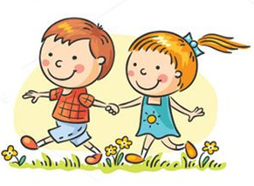
Ako prebieha deň v materskej škole?
Život detí v materskej škole sa riadi organizáciou dňa, ktorá je prispôsobená veku detí a akceptuje psycho-somatické potreby detí.
- Deň v MŠ po príchode dieťaťa sa začína hrami a činnosťami podľa výberu detí, ktoré organizuje učiteľka – predkladá a pripravuje pre deti rozmanité činnosti, ktoré pomôžu dieťaťu ráno sa správne naladiť do nového dňa.
- Nasledujú pohybové a relaxačné cvičenia, ktoré môžu mať formu motivovaného cvičenia, cvičenia s riekankou alebo je to hudobno-pohybová hra. Cieľom je rozohriatie organizmu a precvičenie jednotlivých svalových skupín, nácvik správneho držania tela a relaxácia.
- Po hygiene a desiate učiteľka plynule prechádza k organizovanej časti dňa, ktorá má formu dopoludňajších edukačných aktivít, počas ktorých si deti rozvíjajú zručnosti, osvojujú a upevňujú návyky, získavajú poznatky a skúsenosti. Poznatky, ktoré si deti osvojujú úzko nadväzujú na ich aktuálnu vedomostnú úroveň, sú z ich blízkeho okolia a ľahko formulované ich detskému chápaniu fungovania sveta. Výsledky z aktuálnej témy týždňa – dosiahnuté ciele - často tvoria výzdobu šatní.
- Nasleduje hygiena a pobyt vonku. V rámci pobytu vonku učiteľky dbajú o jeho primeranú dĺžku, nakoľko prispieva k otužovaniu detí a predchádzaniu chorobám. Pobyt vonku má organizovanú časť – vo forme vychádzky, pozorovania okolia a rekreačnú časť podľa poveternostných podmienok a momentálnych záujmov detí – športové, pohybové aktivity, hry v piesku, s prírodninami, so snehom...
- Po návrate do MŠ z pobytu vonku nasleduje hygiena, obed, po ňom opäť hygiena a postupný pokojný prechod na popoludňajší odpočinok. Odpočinok trvá približne 2 hodiny. Nie každé dieťa je zvyknuté poobede spať, ale keď okolo neho „odfukuje“ 20 ďalších kamarátov, premôžete to aj zarytého “nespáča“.
- Pri odpočinku detí učiteľka číta rozprávky, púšťa relaxačnú hudbu.
- Po odpočinku, hygiene a olovrante majú deti možnosť zvyšnú časť dňa prežiť v popoludňajších aktivitách podľa vlastnej aktuálnej nálady a záujmu, v prípade priaznivého počasia na školskom dvore, kde čakajú na príchod svojich rodičov. Získané sociálne skúsenosti dieťaťa v materskej škole majú vplyv na jeho poznávanie, na rozvoj komunikačných kompetencií a na rozvoj osobnosti.
- Nie je väčšou radosťou pre každú učiteľku, keď dieťa nechce ísť po príchode rodiča domov. Je to znak toho, že sa cíti v materskej škole dobre.

Pre dieťa je každý deň prežitý v materskej škole plnohodnotný a zmysluplný a môže odchádzať domov s pocitom spokojnosti.
- Každý deň sa pýtajte svojich detí čo zažili.
- Nesmerujte svoje otázky iba na to „čo papali, či spinkali“.
- Všímajte si nástenky v šatni. Tam presne uvidíte čím sa Vaše dieťa cez deň zaoberalo.
- Nezabudnite ho za každú maličkosť pochváliť.
- Ak sa zašpiní, nehrešte ho. Nezabudnite, že aj Vy ste boli malí.

Choré deti nepatria do kolektívu
Rodičia nemôžu do materskej školy vodiť deti s liekmi, ktoré vraj nie sú choré, len treba doužívať liek... Choré deti prenášajú chorobu na deti zdravé, a to nie je ohľaduplné voči tým rodičom, ktorí svoje dieťa už pri náznaku choroby, nádche či soplíku preliečia doma. Po každom infekčnom ochorení dieťaťa je potrebné odovzdať triednej učiteľke potvrdenie od lekára, že dieťa môže nastúpiť do kolektívu a pokiaľ je dieťa doma viac ako tri dni z akéhokoľvek dôvodu Vyhlásenie zákonného zástupcu dieťaťa o bezinfekčnosti domáceho prostredia. Podľa školského poriadku má učiteľka právo odmietnuť prijať do kolektívu choré dieťa a podávať mu lieky je v materskej škole zakázané.

A čo povedať ešte na záver?
Adaptácia je pomalý proces, pri ktorom sa môže vynoriť veľa neúspechov a sklamaní. Budú dni, keď dieťa bude utekať do MŠ s radosťou, inokedy nebude chcieť ísť. Možno zažijete fázy, kedy budete žiarliť na pani učiteľky, ktoré vkĺzli deťom do srdiečok a neustále o nich budú rozprávať, utekať k nim. Avšak nebude dôvod na žiarlivosť, Vy rodičia, ste a budete najdôležitejšími ľuďmi v živote Vášho dieťaťa.

Želáme Vám krásny vstup do novej etapy Vášho života, deťom čo najmenej slzičiek, rodičom veľa lásky a trpezlivosti a všetci navzájom si držme palce v novom školskom roku.

